【创建钱包】

1. 打开 Binance DEX 官方网站 <https://www.binance.org/en/> ，并点击右上方 Create Wallet ：

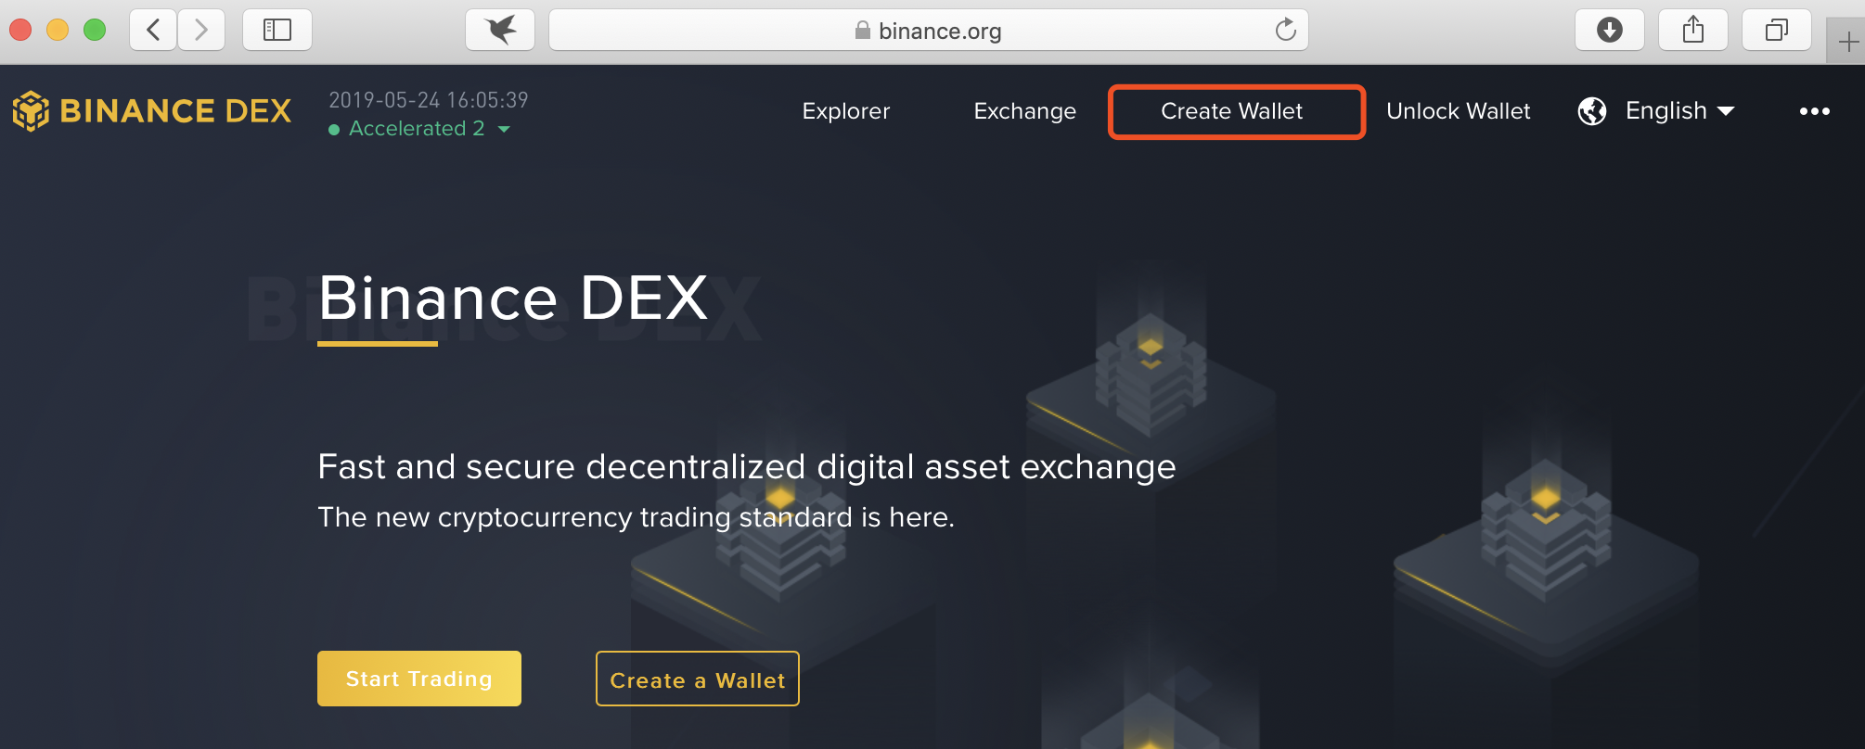

1. 设置Keystore密码，勾选下方条款，并点击 Download Keystore 下载秘钥文件：

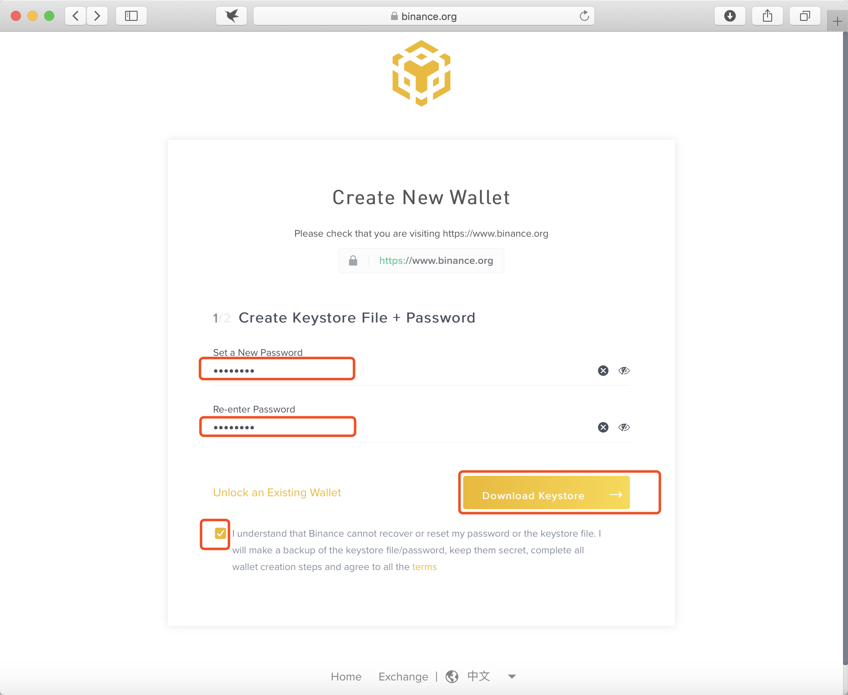

1. 点击 Continue，接下来会展示钱包助记词：

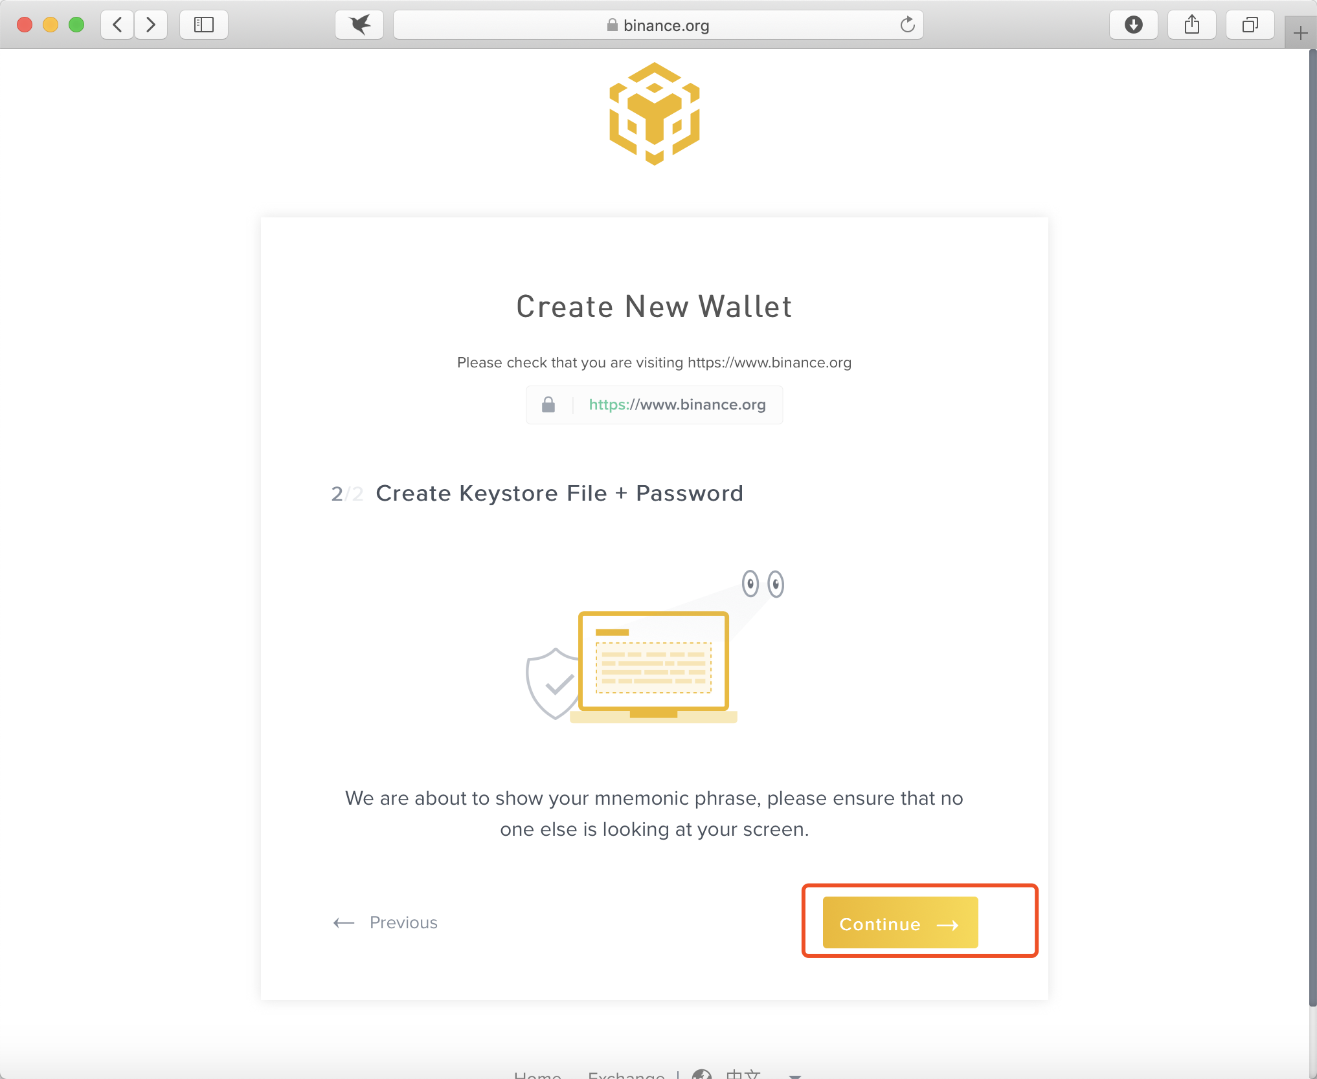

1. 请记录并妥善备份该页面展现的 24 个单词，这些是钱包的助记词。类似于一组密码，以后打开该钱包都需使用助记词，请勿向他人透露！

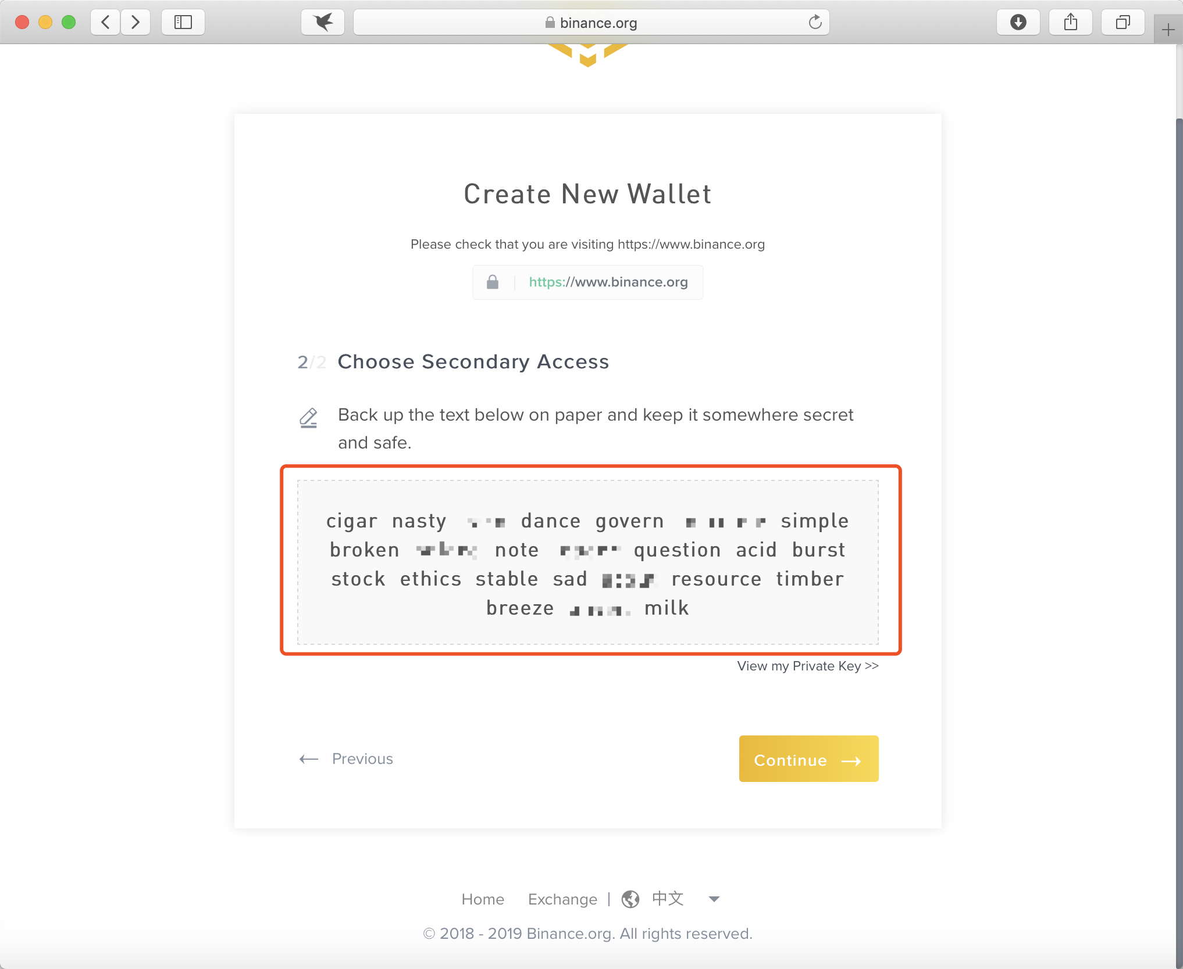

1. 在这个页面中，请按助记词的顺序把单词选入框中，此步骤用于确认您已经详细记录了改助记词：

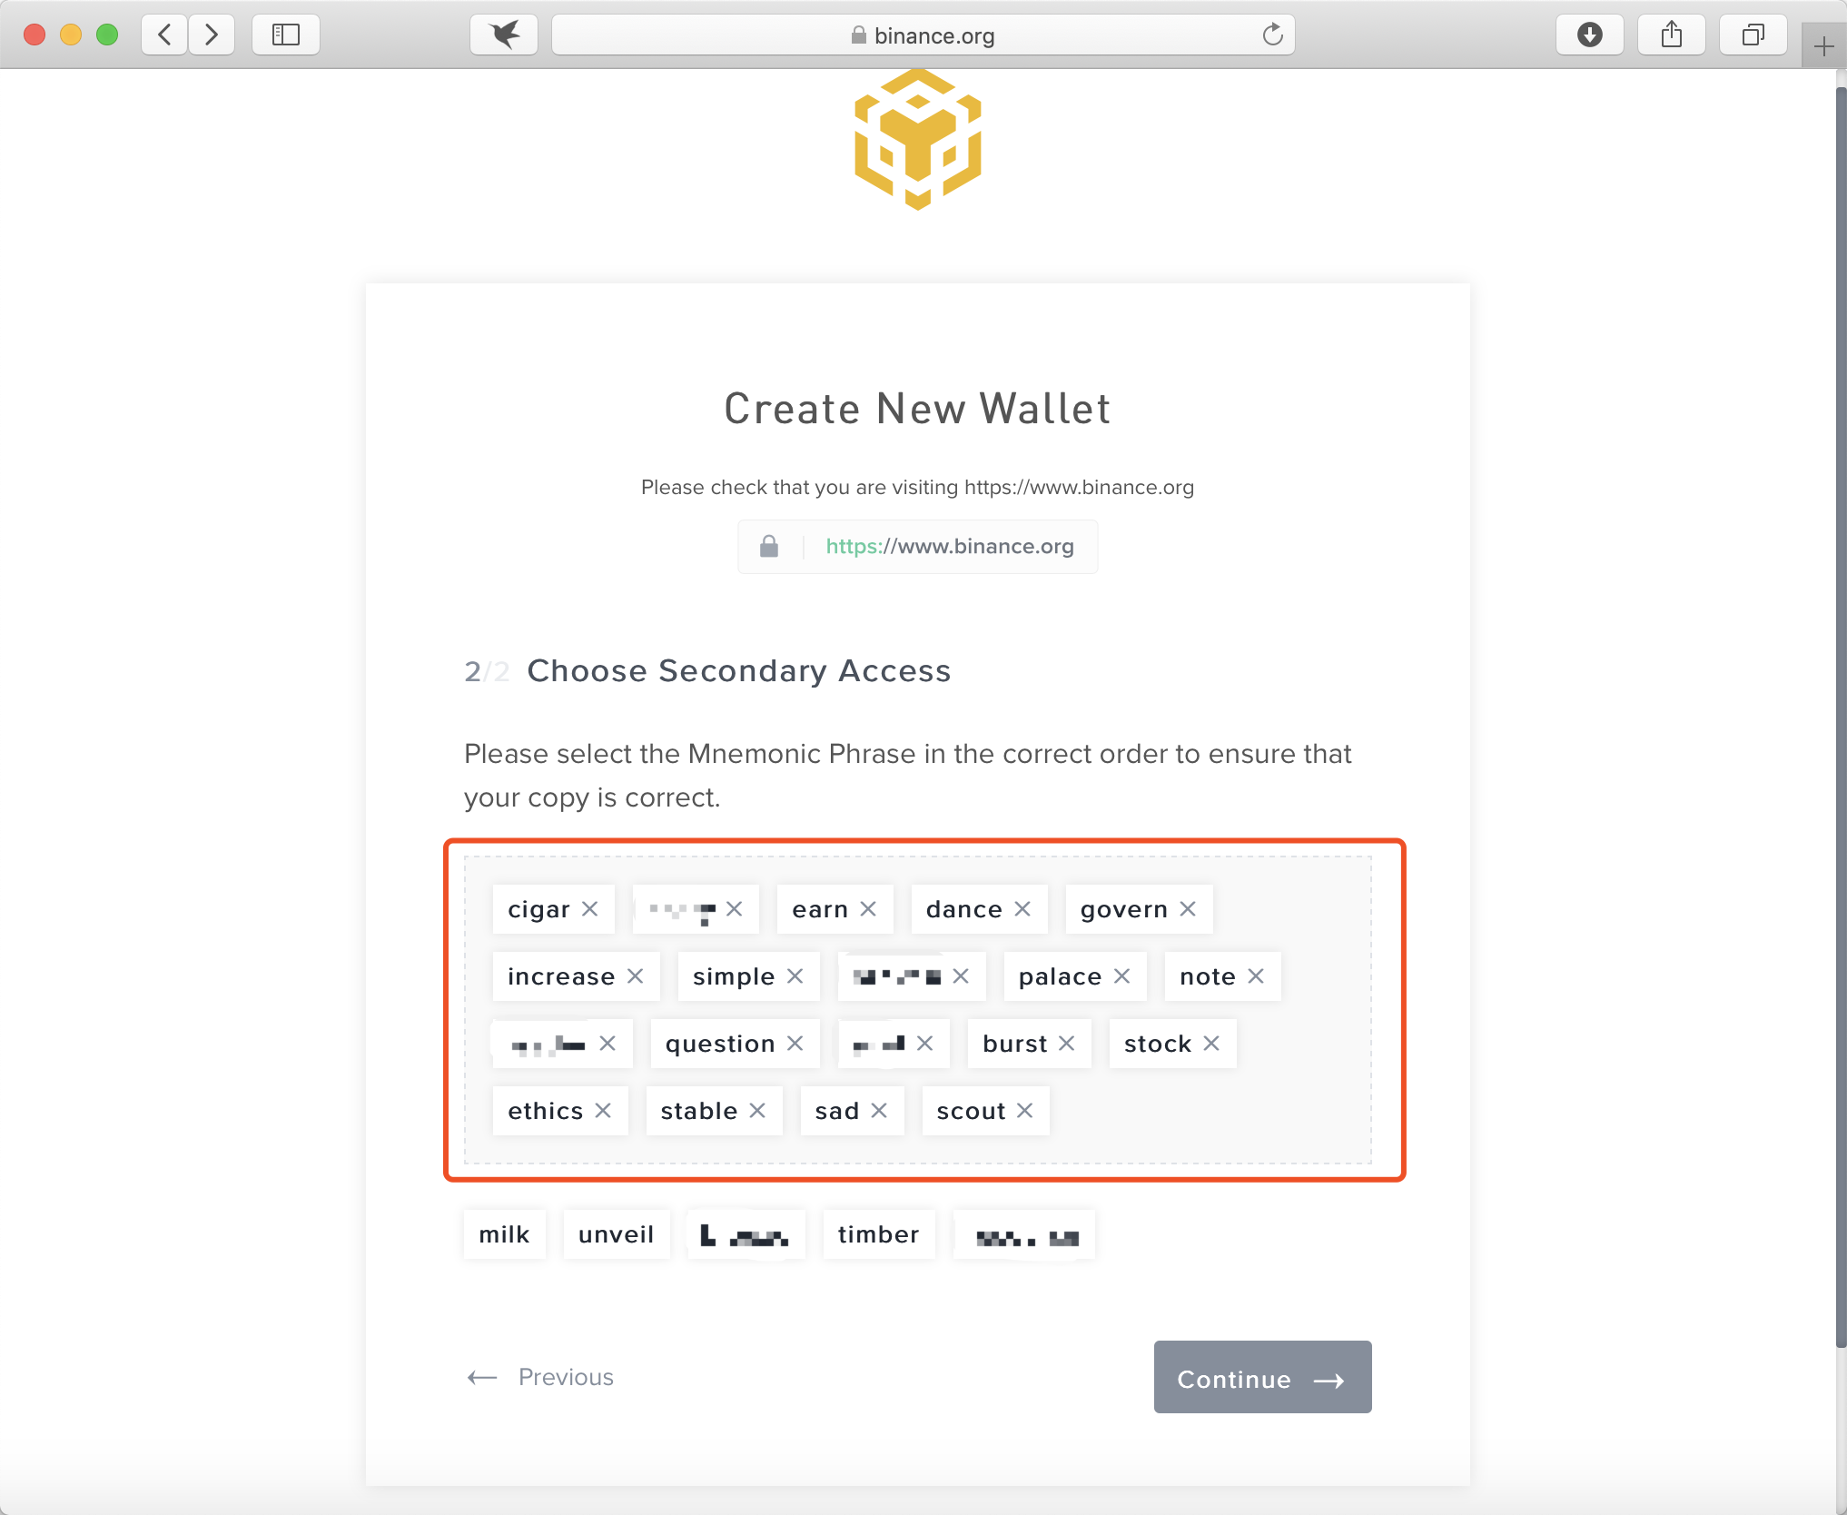

1. 钱包创建完成！您可以点击下方 Unlock the wallet 或 <https://www.binance.org/en/unlock> 打开该钱包：

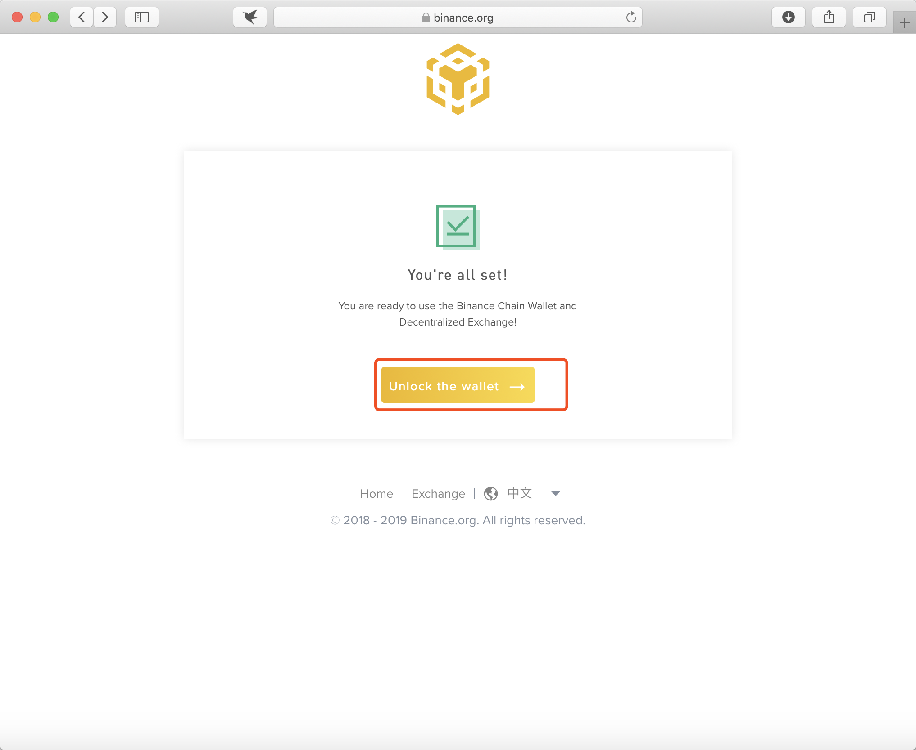

【使用钱包】

1. 打开 <https://www.binance.org/en/unlock> 并在框内按顺序输入创建钱包时获取的24个单词的助记词，然后在下方填入一个至少8位且包含大小写字母和特殊字符的临时密码（该密码只是一个临时密码，用于打开钱包期间的一些操作，每次打开钱包时，该密码可以设置不一样），点击 Unlock Wallet 打开钱包：

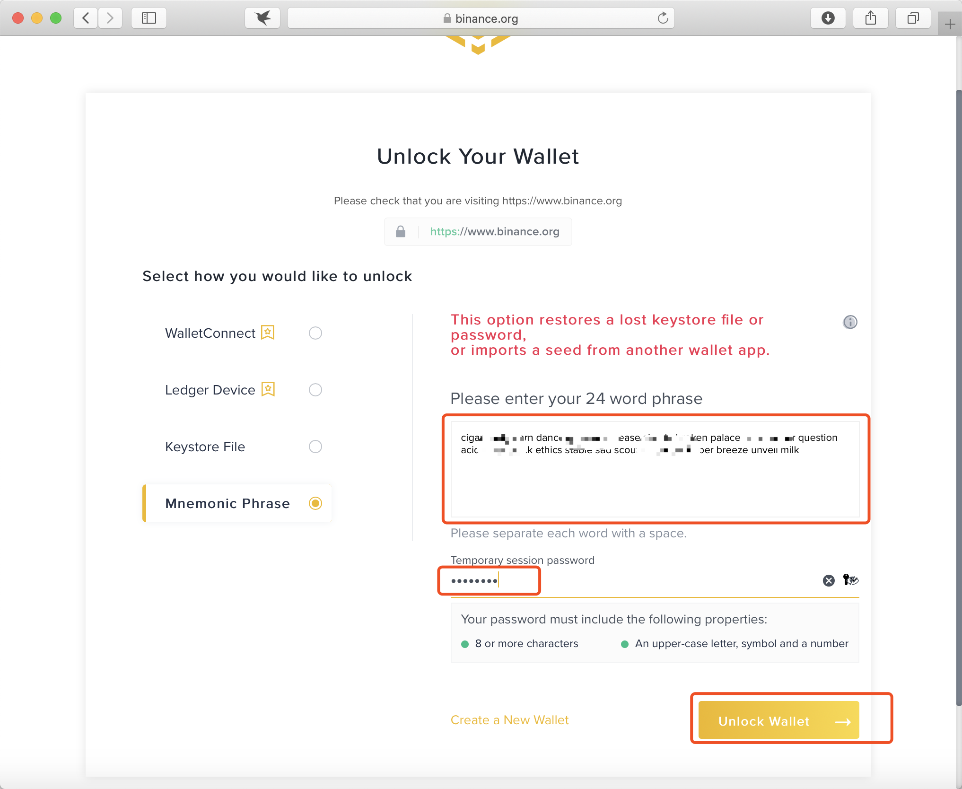

1. 打开钱包后，您可以在图示之处查看以bnb开头的42位钱包地址：

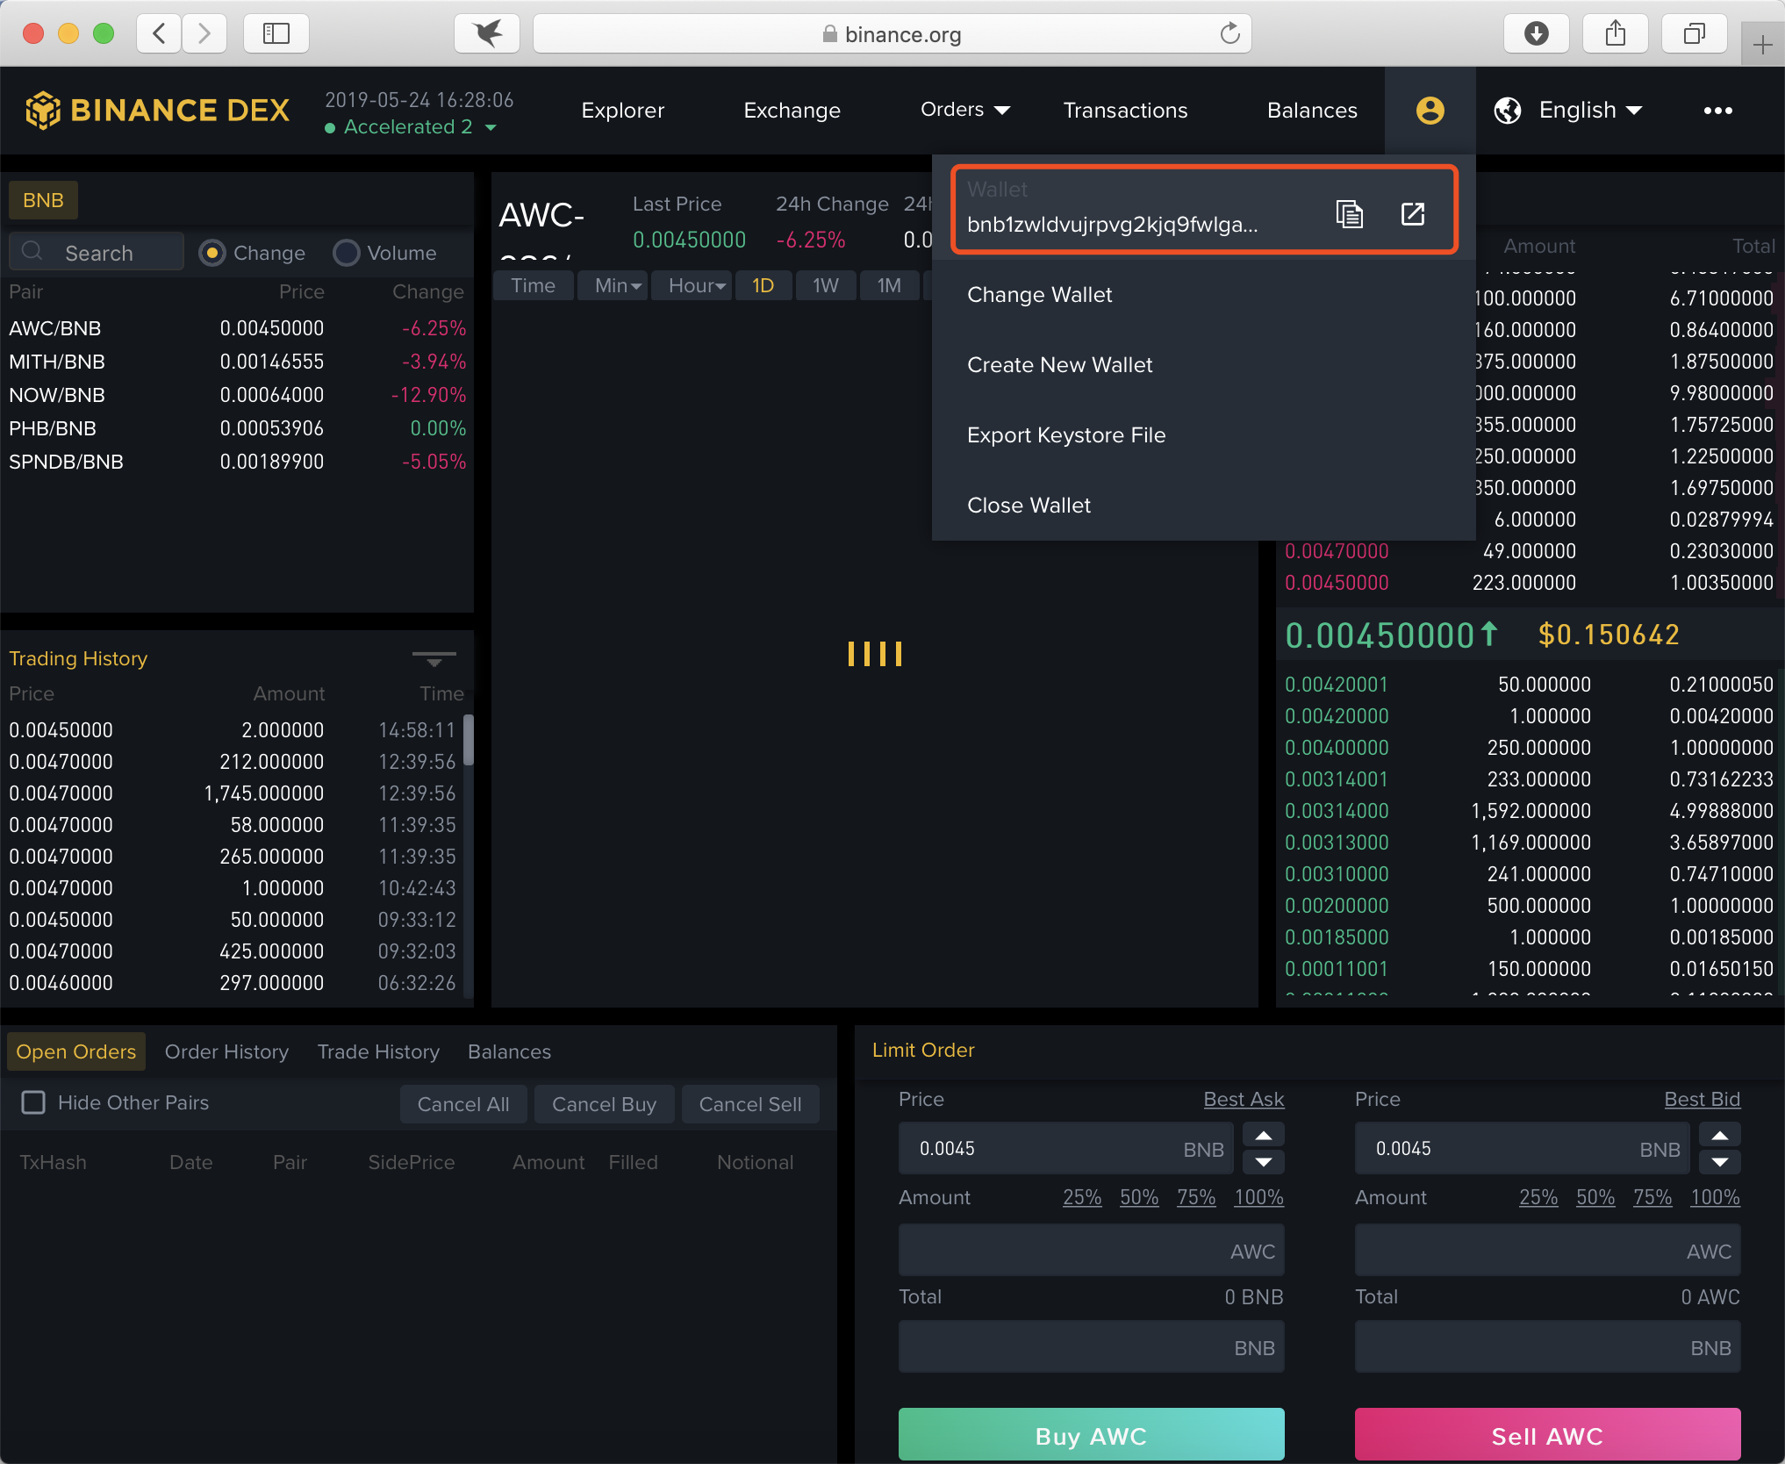

1. 点击右上方的 Balance 或打开 <https://www.binance.org/en/balances> 查看钱包内的资产余额：

